Práctica 2:

Técnicas y Sistemas Inteligentes
Los Mundos de Belkan

Sumario
Ejercicio 1 3
Dominio 3
Problema 6
Ejercicio 2 7
Dominio 8
Problema 9
Ejercicio 3 10
Dominio 11
Problema 12
Ejercicio 4 13
Dominio 14
Problema 15
Ejercicio 5 16
Dominio 17
Problema 18
Ejercicio 6 19
Dominio 20
Problema 21
Ejercicio 7 22
Dominio 23
Problema 24

Ejercicio 1
Definir un dominio y problema de planificación considerando que el jugador podrá estar orientado al norte, sur, este u oeste y desplazarse de una zona a otra siempre que esté correctamente orientado. Por ejemplo, podrá desplazarse a una zona al norte de su zona actual, si está orientado al norte. Realizar las siguientes tareas:
- Representar en el dominio los objetos del mundo (jugador, personajes, tipos de objetos y las zonas del mundo).
- Representar predicados que permitan describir los estados del mundo, mediante la especificación de aspectos como la relación de conexión entre zonas (representando no solo la relación de conexión, sino también que una zona está al norte/sur/este/oeste de otra), la orientación del jugador, las posiciones de los objetos y cualquier otra relación o propiedad que sea necesaria para la correcta definición de las acciones que puede realizar el jugador.
- Representar las siguientes acciones del jugador:
  - Girar a la izquierda
  - Girar a la derecha
  - Ir (de una zona a otra correctamente orientado)
  - Coger (un objeto)
  - Dejar (un objeto)
  - Entregar (un objeto a un personaje).
- Plantear un problema de planificación con un estado inicial con 25 zonas conectadas arbitrariamente en el que aparezcan situados los 5 personajes en distintas zonas y al menos 5 objetos. El objetivo de este problema consistirá en conseguir que todos los personajes tengan al menos un objeto. Comprobar con Metric-FF que se obtiene un plan para conseguir esta misión. Para escribir el fichero de problema (especialmente las relaciones de conectividad entre zonas) es recomendable utilizar las utilidades que proporciona el editor http://editor.planning.domains.

Dominio
- Para representar los objetos del mundo especificados, definiremos en primer lugar los tipos: Objeto, Zona y Personaje (como en este momento, solo existe un jugador no necesitaremos definir un tipo para ello)
- Necesitaremos representar la posición y la orientación del jugador, la situación de las zonas y dónde se encuentra cada objeto o personaje.
  - Representación de jugadores
ZonaActual(z)
OrientadoNorte, OrientadoSur, OrintadoEste, OrientadoOeste
TieneObjetoMano (o)
ManoVacia
  - Representacion de zonas (Posición relativa de una zona z2, con respeto a z1)
AlNorteDe(z1, z2)
AlSurDe(z1, z2)
AlEsteDe(z1, z2)
AlOesteDe(z1, z2)
  - Representacion de Objetos
DondeObjeto(o,z)
  - Representacion de Personajes
DondePersonaje(p)
TieneObjetoPersonaje(p, o)

*p es de tipo personaje
**o es de tipo objeto
*** z, z1 y z2 es de tipo zona

- A continuación se describirán las acciones especificadas en el ejercicio.
  - GirarIzquierda:
Modifica la orientación girando 90º
  - GirarDerecha:
Modifica la orientación girando -90º
  - IrZona:
Teniendo en cuenta la orientación y la posición relativa de las zonas, realiza el movimiento. Unicamente se puede mover a zonas adyacentes siempre que se satisfaga la restricción de la orientación.
Modifica: ZonaActual(z)
  - CogerObjeto:
Coge el objeto que se encuentra en la zona donde está el jugador siempre y cuando no tenga otro objeto cogido.
Modifica: TieneObjetoMano(o), ManoVacia y DondeObjeto(o, z)
  - DejarObjeto:
Deja el objeto que tiene cogido en la zona donde se encuentra.
Modifica: TieneObjetoMano(o), ManoVacia y DondeObjeto(o, z)
  - DarObjeto:
Da el objeto que tiene cogido al personaje que se encuentra en la zona donde esta el personaje.
Modifica: TieneObjetoMano(o), ManoVacia y TieneObjetoPersonaje(o)

Problema
  Z1 |   Z2 | Z3 | Z4  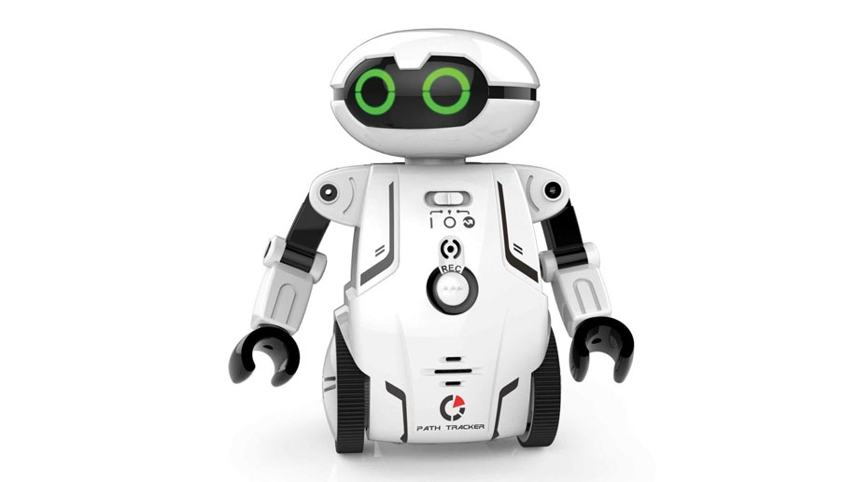  Jugador 1 | Z5
Z6 | Z7 | Z8 |   Z9 |   Z10
Z11 | Z12 | 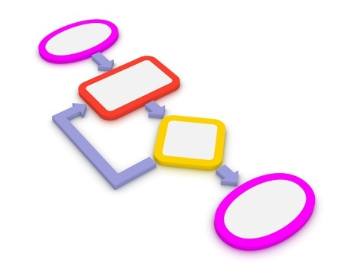  Z13 | Z14 | Z15
  Z16 | 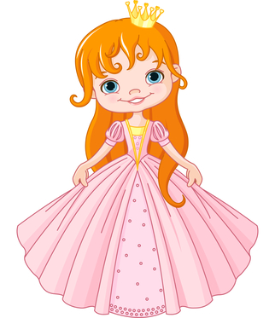  Z17 | Z18 | Z19 | Z20
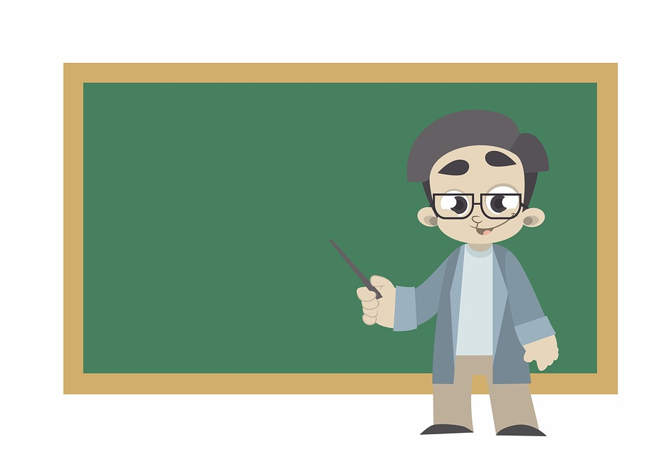  Z21 | Z22 | 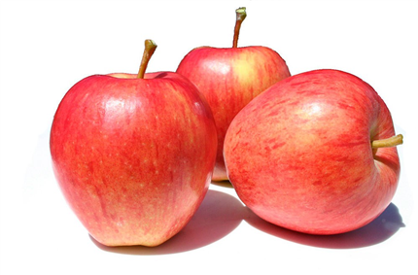  Z23 | Z24 | 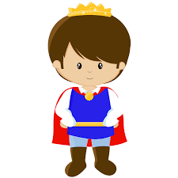  Z25

Ejercicio 2
Una vez comprobado que el dominio descrito es correcto, considerar que la acción de desplazamiento entre zonas tiene un coste igual a la longitud del camino entre cada zona.
- Modificar el dominio del anterior ejercicio para adecuarlo a esta nueva característica.
- Extender el problema definido en el anterior ejercicio, definiendo distancias entre zonas y comprobar que el planificador obtiene un plan para estas nuevas restricciones.

Dominio
- En este ejercicio se nos pide lograr el objetivo añadiendo una restricción. Esta restricción, limita la distancia recorrida a N. Esto se logra, añadiendo dos funciones:
  - Una almacena la distancia entre una zona
distanciaZonas(z1,z2)
  - Otra almacena la distancia total recorrida
distanciaTotal()

IrZonas, se incrementa distanciaTotal con el valor almacenado en distanciaZonas(z1, z2)

Problema
La distancia entre zonas siempre tiene el valor 1
Z1 | Z2 | Z3 | Z4  Jugador 1 | Z5
Z6 | Z7 | Z8 | Z9 | Z10
Z11 | Z12 | Z13 | Z14 | Z15
Z16 | Z17 | Z18 | Z19 | Z20
Z21 | Z22 | Z23 | Z24 | Z25

Ejercicio 3
Considerar ahora que (1) hay distintos tipos de zonas dependiendo del tipo de superficie que contengan, en concreto: Bosque, Agua, Precipicio, Arena y Piedra, y (2) hay dos nuevos tipos de objetos: Zapatilla y Bikini.
Además, considerar también que el jugador, aparte de poder tener cogido un objeto, está dotado de una mochila donde puede guardar otro objeto (solo uno). Realizar lo siguiente:
- Modificar el dominio del ejercicio anterior para que el jugador pueda desplazarse por el entorno considerando las siguientes restricciones:
  - Puede moverse a una zona de bosque sólo si tiene una zapatilla (cogida o en la mochila). (Puede definirse un predicado que permita determinar de qué tipo es un determinado objeto).
  - Puede moverse a una zona de agua si tiene un bikini (cogido o en la mochila).
  - No puede moverse a un precipicio.
- Modificar el domino para que pueda meter y sacar objetos en/de la mochila. Tener en cuenta que para meter en la mochila lo tiene que tener cogido, solo puede tener cogido un objeto a la vez y uno en la mochila.
- Extender el problema del anterior ejercicio para poder representar un escenario que contenga zonas de los distintos tipos descritos y también objetos de tipo zapatilla y bikini para que el jugador pueda moverse por todas las zonas. Representar al menos que hay una zapatilla en una zona de agua, o un bikini en una zona de bosque.

Dominio
Para representar la información necesaria en el ejercicio, añadiremos algunos predicados:
- Representacion de jugador:
TieneObjetoMochila(o)
MochilaVacia
TieneZapatillas
TieneBikini
- Representacion de zonas:
EsPrecipicio(z)
EsAgua(z)
EsBosque(z)
EsPiedra(z)
EsArena(z)
- Representacion de objetos:
EsBikini(o)
EsZapatilla(o)

Se modifica también las acciones IrZona, CogerObjeto, DejarObjeto y DarObjeto
IrZonas, comprueba que no se quiera acceder a una zona definida como precipicio o que si se quiere acceder al agua o al bosque se posea un bikini o unas zapatillas respectivamente.
CogerObjeto, en el caso de que el objeto sea una zapatilla o un bikini, accionara el predicado correspondiente para notificar que el jugador tiene ese objeto.
Modifica: TieneZapatillas, TieneBikini
DejarObjeto, en el caso de que el objeto sea una zapatilla o un bikini, anulará el predicado correspondiente para notificar que el jugador ya no tiene ese objeto.
Modifica: TieneZapatillas, TieneBikini
DarObjeto, en el caso de que el objeto sea una zapatilla o un bikini, anulará el predicado correspondiente para notificar que el jugador ya no tiene ese objeto.
Modifica: TieneZapatillas, TieneBikini

Se añaden también dos acciones para manejar la mochila:
MeterObjetoMochila, Comprueba que el jugador tiene un objeto en la mano, si es así y además, la mochila está vacia, guarda el objeto en la mochila.
Modifica: TieneObjetoMochila(o), MochilaVacia, ManoVacia, TieneObjetoMano(o)
SacarObjetoMochila, Comprueba que el jugador no tiene un objeto en la mano, si es así y además, la mochila no está vacia, coge el objeto almacenado en la mochila.
Modifica: TieneObjetoMochila(o), MochilaVacia, ManoVacia, TieneObjetoMano(o)

Problema

Z1 | Z2 | Z3 | Z4  Jugador 1 | Z5
Z6 | Z7 | Z8 | Z9 | Z10
Z11 | Z12 | Z13 | Z14 | Z15
Z16 | Z17 | Z18 | Z19 | Z20
Z21 | Z22 | Z23 | Z24 | Z25

Ejercicio 4
Considerar ahora que cuando el jugador entrega objetos a un personaje consigue puntos, según la siguiente tabla:
 | Leonardo | Princesa | Bruja | Profesor | Principe
Oscar | 10 | 5 | 4 | 3 | 1
Rosa | 1 | 10 | 5 | 4 | 3
Manzana | 3 | 1 | 10 | 5 | 4
Algoritmo | 4 | 3 | 1 | 10 | 5
Oro | 5 | 4 | 3 | 1 | 10

- Modificar el dominio para poder registrar los puntos acumulados por el agente, mediante una función, cada vez que entrega un objeto a un personaje (una función PDDL puede tener dos argumentos).
- Extender el problema del anterior ejercicio para que, por un lado, se pueda representar la tabla anterior y, además, partiendo de 0 puntos el jugador pueda alcanzar al menos una cantidad arbitraria de puntos (indicándolo en el objetivo), sin especificar a qué personajes hay que entregar objetos. Por ejemplo, plantear un problema en el que con solo objetos de tipo oscar y manzana el jugador pueda alcanzar 50 puntos (asumiendo que solo están los 5 personajes).

Dominio
Se añaden dos funciones para manejar la puntuación:
- puntuacionPersonajes(o,p) almacena la puntuación de entregar o a p. Con ella representaremos la tabla anterior
- puntuacionTotal contabiliza la puntuación total del jugador

Se modifica la acción DarObjeto de forma que al dar el objeto o al personaje p, incrementa la puntuación total de acuerdo a la tabla.

Problema

Z1 | Z2 | Z3 | Z4  Jugador 1 | Z5
Z6 | Z7 | Z8 | Z9 | Z10
Z11 | Z12 | Z13 | Z14 | Z15
Z16 | Z17 | Z18 | Z19 | Z20
Z21 | Z22 | Z23 | Z24 | Z25

Ejercicio 5
Teniendo en cuenta las características del jugador de la anterior relación, considerar ahora que cada personaje tiene un bolsillo mágico que admite recibir un máximo número de objetos (configurable en el estado inicial).
- Modificar las acciones, predicados y funciones necesarios para adecuarse a la nueva característica de los personajes.
- Extender el problema del anterior ejercicio para que el planificador pueda encontrar un plan con estas nuevas condiciones. Comprobar experimentalmente mediante la propuesta de varios problemas que el nuevo dominio es correcto y que puede resolver problemas en distintas situaciones.

Dominio
Para manejar el bolsillo, también necesitaremos añadir predicados:
- Representación de jugador:
TieneObjetoBolsillo(o)

Para satisfacer la restricción de que el bolsillo puede contener a lo áximo N objetos, definiremos dos funciones:
- nObjetosBolsillo contabilizará los objetos que hay en el bolsillo.
- MaxObjetosBolsillo adopta el valor N

Se añaden 2 acciones similares a las del manejo de la mochila:
- MeterObjetoBolsillo, comprueba que el jugador tiene un objeto en la mano, de ser así, siempre y cuando no se supere el máximo de objetos permitidos en el bolsillo, mete el objeto en el bolsillo.
Incrementa en 1 nObjetosBolsillo.
Modifica: TieneObjetoBolsillo(o), ManoVacia, TieneObjetoMano(o)
- SacarObjetoBolsillo, comprueba que el jugador no tiene un objeto en la mano, saca el objeto del bolsillo.
Decrementa en 1 nObjetosBolsillo.
Modifica: TieneObjetoBolsillo(o), ManoVacia, TieneObjetoMano(o)

Problema
El número máximo de objetos del bolsillo es 5
Z1 | Z2 | Z3 | Z4  Jugador 1 | Z5
Z6 | Z7 | Z8 | Z9 | Z10
Z11 | Z12 | Z13 | Z14 | Z15
Z16 | Z17 | Z18 | Z19 | Z20
Z21 | Z22 | Z23 | Z24 | Z25

Ejercicio 6
Considerar ahora que hay dos jugadores cooperantes, con las mismas características que en el último ejercicio, y considerar el siguiente escenario:
- Entre los dos tienen que obtener una cantidad de puntos dada (en el estado inicial) y cada uno tiene que entregar objetos para obtener un mínimo de puntos.
- Modificar las acciones, predicados y funciones necesario para adecuar el dominio a las nuevas características. Plantear varios problemas en los que se muestre que el dominio es correcto y puede usarse para resolver problemas en distintas situaciones.

Dominio
Para poder añadir jugadores debemos añadir el tipo Jugador.
Debemos modificar ahora todos los predicados de Representación de Jugador de la siguiente forma:
- ZonaActual(j,z)
- OrientadoNorte(j), OrientadoSur(j), OrintadoEste(j), OrientadoOeste(j)
- TieneObjetoMano (j,o)
- ManoVacia(j)
- TieneObjetoMochila(j, o)
- MochilaVacia(j)
- TieneZapatillas(j)
- TieneBikini(j)
- TieneObjetoBolsillo(j, o)

Además, también debemos modificar las funciones que contabilizan valores relaonados con el jugador:
- distanciaTotal(j)
- PuntuacionTotal(j)
- nObjetosBolsillo(j)

Problema

Z1 | Z2 | Z3 | Z4  Jugador 1 | Z5
Z6 | Z7 | Z8 | Z9 | Z10
Z11 | Z12 | Z13 | Z14 | Z15
Z16 | Z17 | Z18 | Z19 | Z20
Z21 | Z22 | Z23 | Z24 | Z25

Ejercicio 7
Considerar un escenario nuevo, en el que los robots tienen las mismas características son de distinto tipo y cada uno tiene distintas capacidades: uno solo puede recoger objetos (y entregárselos a otro robot) y otro solo puede entregar objetos a personajes (y recibirlos del otro robot cooperante).
- Modificar las acciones, predicados y funciones necesario para adecuar el dominio a las nuevas características.
- Comprobar experimentalmente con varios problemas que el dominio diseñado es correcto y puede resolver problemas en distintas situaciones.

Dominio

Problema

